
АДМИНИСТРАЦИЯ КОЛПАШЕВСКОГО ГОРОДСКОГО ПОСЕЛЕНИЯ
ПОСТАНОВЛЕНИЕ
07.10.2014 № 563
О разработке документации по планировке территорий:
проектов планировки с проектами межевания в их составах
и с градостроительными планами земельных участков в составе
проектов межевания микрорайона «Новый» с. Тогур
Колпашевского района и микрорайона «Радужный»
г. Колпашево Томской области

На основании письма Департамента архитектуры и строительства Томской области от 26.09.2014 № 56-04-1928, руководствуясь статьями 41, 42, 43, 44, 45, 46 Градостроительного кодекса Российской Федерации, Уставом муниципального образования «Колпашевское городское поселение», Правилами землепользования и застройки муниципального образования «Колпашевское городское поселение», утвержденными решением Совета Колпашевского городского поселения от 25.12.2012 № 77,
ПОСТАНОВЛЯЮ:
1. Подготовить проект планировки территории с проектом межевания с градостроительными планами в составе проекта межевания микрорайона «Новый» с. Тогур Колпашевского района Томской области согласно прилагаемой схеме территории (приложение № 1).
2. Подготовить проект планировки территории с проектом межевания с градостроительными планами в составе проекта межевания микрорайона «Радужный» г. Колпашево Колпашевского района Томской области согласно прилагаемой схеме территории (приложение № 2).
3. Отделу градостроительства и землеустройства осуществить подготовку проектов технического задания и конкурсной документации на разработку документации по планировке территорий, указанных в пунктах 1, 2 настоящего постановления, в срок до 10 октября 2014 года.
4. Письменные предложения и рекомендации по подготовке документации по планировке территорий, указанных в пунктах 1, 2, принимаются в течение 30 дней с момента опубликования настоящего постановления ежедневно в рабочие дни по адресу: Томская обл., Колпашевский район, г. Колпашево, ул. Победы, 5, кабинет № 200 (приёмная администрации Колпашевского городского поселения).
5. Опубликовать настоящее постановление в газете «Советский Север» и разместить на официальном Интернет-сайте органов местного самоуправления Колпашевского городского поселения.
6. Контроль за выполнением постановления возложить на начальника отдела градостроительства и землеустройства Пушкину М.С.

Глава Колпашевского  городского поселения | А.А. Черников

Приложение № 1 к постановлению
Администрации Колпашевского городского поселения
от 07.10.2014 № 563

Микрорайон «Новый» с. Тогур Колпашевского района Томской области

Земельный участок расположен на юго-восточной окраине с. Тогур Колпашевского района, граничит с существующей застройкой и зеленой зоной.

Выкопировка из схемы градостроительного зонирования

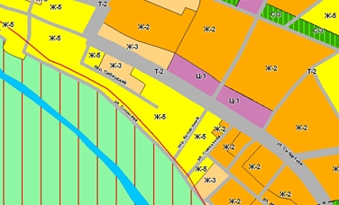

Микрорайон «Новый» с. Тогур Колпашевского района Томской области,
ориентировочная площадь 3,8 га.

Условные обозначения:

Ж-5 - зона малоэтажной жилой застройки с земельными участками с содержанием домашнего скота и птицы, огородами, хозяйственными постройками

Приложение № 2 к постановлению
Администрации Колпашевского городского поселения
от 07.10.2014 № 563

Микрорайон «Радужный» г. Колпашево Колпашевского района
Томской области

Земельный участок расположен на северо-восточной окраине
г. Колпашево Колпашевского района, граничит с существующей застройкой и зеленой зоной.

Выкопировка из схемы градостроительного зонирования

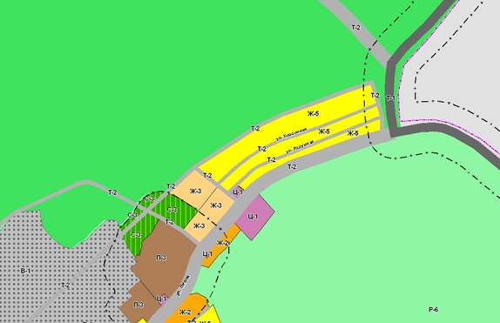

Микрорайон «Радужный г.Колпашево Томской области, ориентировочная площадь 23 га.

Условные обозначения:

Ж-5 - зона малоэтажной жилой застройки с земельными участками с содержанием домашнего скота и птицы, огородами, хозяйственными постройками

